和合期货鸡蛋周报（20200323--20200327）
郭冬岩
从业资格证号：F3024504
投询资格证号：Z0013837
电话：0351-7342558
邮箱：guodongyan@hhqh.com.cn

- 鸡蛋现货
（一）主产区及主销区现货蛋价
全国鸡蛋现货价格如下图，本周现货鸡蛋价格周一至周五以稳为主，淘鸡价格以稳为主。
周五主产区河南地区：漯河红蛋纸箱大码2.95-3.05元/斤；河北地区：沧州红蛋散筐大码2.85元/斤；山东地区：德州红蛋散筐大码2.85-2.97元/斤；黑龙江地区：哈尔滨鸡蛋大码2.7元/斤，中码2.8元/斤，小码2.8元/斤；吉林地区：吉林鸡蛋纸箱批发大码2.6元/斤，中码2.67元/斤，小码2.67元/斤；辽宁地区：鞍山鸡蛋批发大码2.5-2.55元/斤，中码2.6元/斤，小码2.6-2.7元/斤；山西地区：运城红蛋散筐大码2.5-2.8元/斤；江苏地区：南京红蛋散筐大码2.83元/斤。
周五，主销区北京地区：大洋路红蛋散筐大码2.82元/斤；上海地区：红蛋散筐大码2.87元/斤。
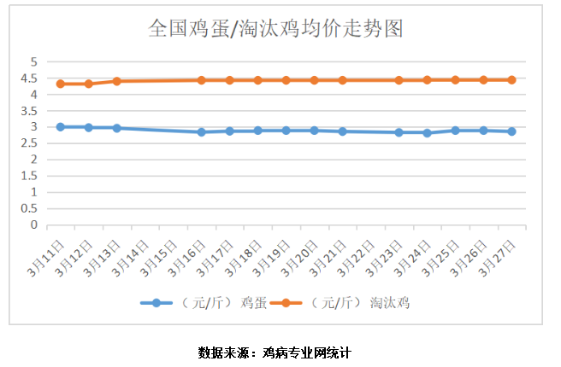
数据来源：鸡病专业网 和合期货

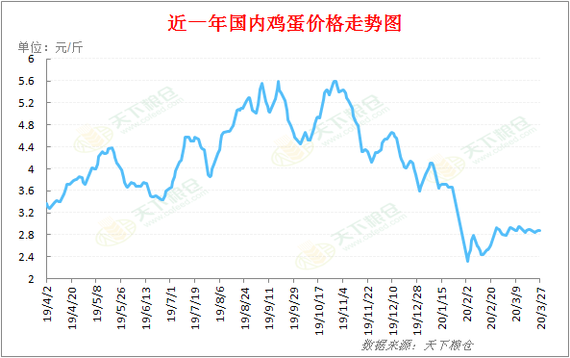
数据来源：天下粮仓 和合期货

- 养殖成本与利润
据天下粮仓网，今日蛋鸡养殖利润为-13.16元/只，较昨日的-10.96减少了2.2元/只。
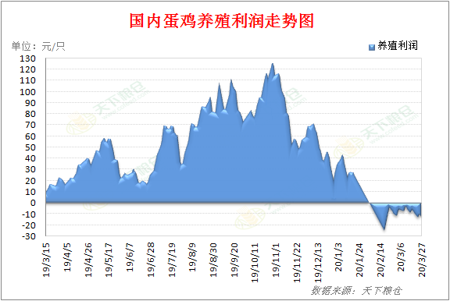

- 猪价
据中国养猪网猪价系统监测，生猪外三元3月2日价格为34.91元/公斤，本周稳中震荡。
从当前猪肉价格及政策导向来看，2020年上半年猪肉价格依旧处于相对高位，仍应关注。
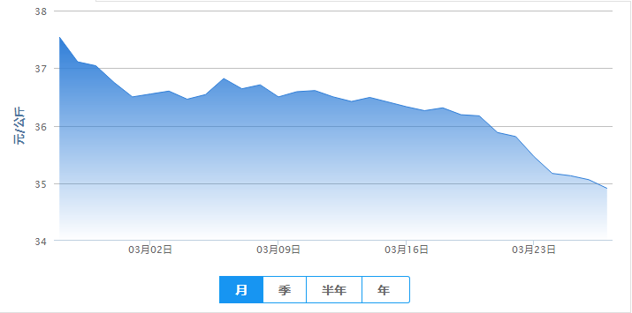

数据来源：中国养猪网 和合期货
- 鸡蛋期货
本周五，鸡蛋主力合约2005低位震荡，收盘价2996，涨幅-1.09%， 成交量368160手，今日持仓量220115手，+12743手（单边计算）。
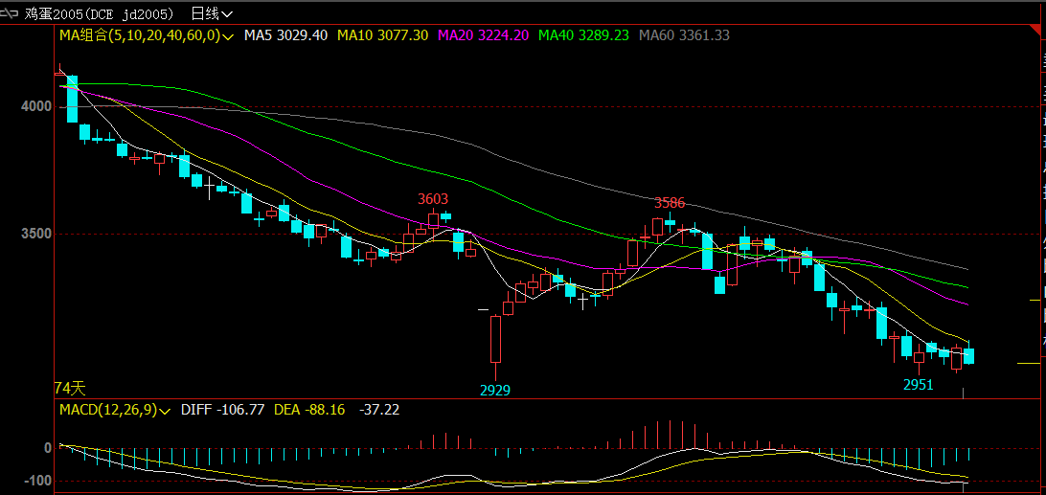

数据来源：文华财经 和合期货
- 综合观点
鸡蛋产销情况：据鸡病专业网，周五全国行情稳中稍弱。主销区北上广继续稳定为主，今日北京周边市场平稳为主，走货一般，中部地区走货减缓，部分地区出现小幅回调，东北市场纸箱走货一般，但继续稳定为主，散框市场走货一般，整体继续稳定；淘汰鸡全国情况有稳有落，各地淘汰量基本正常。
鸡蛋供需情况：供给端，鸡存栏量处于高位，鸡蛋的供应面压力依然存在，随着气温不断回升，鸡蛋存储难度加大，蛋商及养殖户出货积极性较高；需求端，目前多地区学校已开始有序安排开学事宜，鸡蛋需求面向好或给行情提供支撑，且鸡蛋价格持续保持弱势状态，养殖户挺价意愿增强，预计短线现货鸡蛋价格继续小幅震荡调整。
技术面分析：鸡蛋2005期价本周低位震荡，建议关注3000点附近支撑位。
综合来看，短期内，预计jd2005有稳中调整可能。
- 交易策略建议
暂时观望或日内交易
- 风险点
1、鸡蛋现货价格出现非供需因素导致的大幅下跌；
2、禽流感等疫情爆发。

风险揭示：您应当客观评估自身财务状况、交易经验，确定自身的风险偏好、风险承受能力和服务需求，自行决定是否采纳期货公司提供的报告中所给出的建议。您应当充分了解期货市场变化的不确定性和投资风险，任何有关期货行情的预测都可能与实际情况有差异，若您据此入市操作，您需要自行承担由此带来的风险和损失。
免责声明：本报告的信息均来源于公开资料，本公司对这些信息的准确性和完整性不作任何保证，文中的观点、结论和建议仅供参考，不代表作者对价格涨跌或市场走势的确定性判断，投资者据此做出的任何投资决策与本公司和作者无关。
本报告所载的资料、意见及推测仅反映本公司于发布日的判断，在不同时期，本公司可发出与本报告所载资料、意见及推测不一致的报告，投资者应当自行关注相应的更新或修改。

和合期货投询部
联系电话：0351-7342558
公司网址：http://www.hhqh.com.cn

和合期货有限公司经营范围包括：商品期货经纪业务、金融期货经纪业务、期货投资咨询业务、公开募集证券投资基金销售业务。

